Виды природных пожаров и их характеристики
Природный пожар — это бесконтрольный процесс горения способный к самопроизвольному неконтролируемому распространению. Открытое пламя не всегда является его характерным признаком. Иногда, это длительное тление на больших территориях.
Характеристику природных пожаров хорошо отражает сводная таблица:
Место локализации | Признаки
Лесные | Стихийно возникающий бесконтрольный процесс горения древостоя, вызывающий эрозию почвы, загрязнение воды и атмосферы продуктами горения. Вызывают дестабилизацию транспортного сообщения любого типа — железнодорожного, автомобильного, воздушного, речного.
Степные | Очень опасный вид из-за высокой скорости распространения. Поджог сухостоя — причина возникновения 99 % всех пожаров в степи. Высокая скорость ветра в период возникновения способна серьёзно усугубить ситуацию. Полностью уничтожает экосистему пораженной местности.
Торфяные | Возгорание торфяного слоя по всей толщине. Период тления, распространения очень длительный, как и время опасной активности. Способен к самовозгоранию при засухе и повышении температуры воздуха до + 50°С. Тем не менее человеческий фактор — самая распространенная причина возникновения.
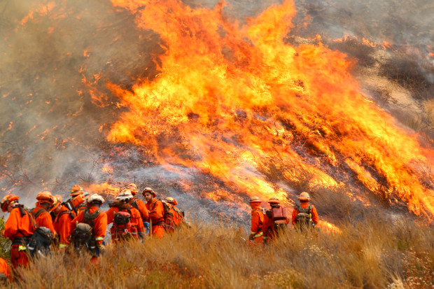Тушение возгорания в степи

Классификация природных пожаров по виду и степени опасности
Важнейшими факторами для классификации возгорания являются место его распространения и скорость продвижения кромки, т.е. контура горения.
Это стихийное бедствие условно разделяют на:
- Низовые;
- Верховые;
- Почвенно-торфяные.
Низовые — составляют 90-95 % всех лесных пожаров. Активные пути распространения — надпочвенный покров, валежник, лесная подстилка, опавшие листья и хвоя. Полностью уничтожают лесную фауну.
Низовое распространение огня разделяют на:
- Беглое. Скорость продвижения кромки составляет не менее 5 м/мин. Горение пламенного типа. Во время распространения сгорает, по большей части, надпочвенный покров и подлесок. Период высокой опасности возникновения весной.
- Устойчивое. Скорость продвижения кромки 0,5м/мин. Горение беспламенного типа с выделением большого количества едкого дыма. Преимущественные пути распространения валежник, пни, лиственная подстилка.
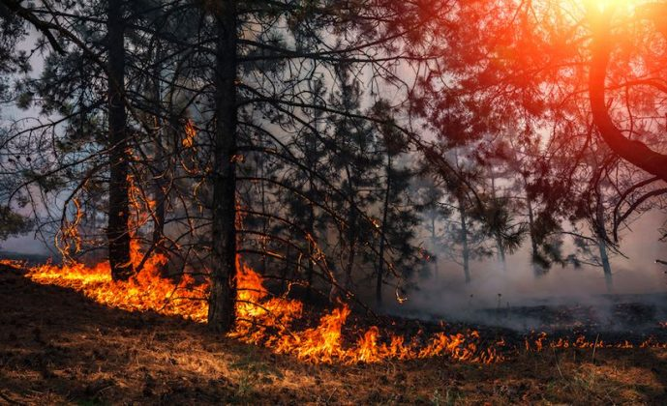Низовое пламя устойчивого типа

Верховые, в подавляющем большинстве случаев, возникают как низовые, потом очень распространяются по пологу леса. На крутых склонах низовые пожары быстро перебрасываются на крону. Чаще всего огонь верхового типа происходит летом. Охватывают большие территории из-за сильного ветра. Самая большая опасность верхового типа — полная гибель древостоя. Распространяется скачкообразно, с «космической» скоростью 3-5 метров/секунду.
Поражение древостоя верховым способом передвижения огня
Почвенно-торфяные— самые редкие виды лесного пожара, получают свою классификацию в 1 случае из 100. Крайне опасны из-за длительного периода скрытого тления толщи торфяного слоя. Главный признак воспламенения почвы — беспламенное горение и выделение едкого дыма. Полностью разрушает верхний слой грунта, оголяет корни древостоя, чем вызывает его обязательную гибель.
Может возникать набезторфяныхгрунтах при толщине лиственной или хвойной подстилки 25-50 см. Скорость распространения почвенно-торфяного типа напрямую зависит от степени влажности тлеющего слоя. В особо засушливые периоды может продвигаться со скоростью несколько метров/секунду. Также становится причиной возникновения беглого низового типа.
Торфяные. Опасность торфяного пожара заключается в длительном периоде тления толстого слоя торфа. Иногда этот показатель может достигать 7 метров. Способныуходить вглубь и локализироваться там до следующего засушливого периода. Длительные ливневые дожди не являются эффективным фактором воздействия на место глубинного возгорания.
Природные торфяные пожары классифицируют по количеству мест горения:
- Одноочаговые. Причиной возникновения является неосторожное обращение с огнем, как продолжение низовых лесных возгораний;
- Многоочаговые. Появляются в засушливые периоды на нескольких местах одновременно от самовозгорания торфа.
Могут распространятся на большой глубине без видимых признаков огня и вызывать образование пустот в почве, следовательно, становятся крайне опасными для людей, крупных лесных животных.
Степные по механизму распространения очень схожи с низовыми лесными пожарами. Более высокая скорость распространения обусловлена наличием приземного ветра и повышенной горючестью трав. Уничтожение верхнего плодородного слоя, вследствие возгорания, является причиной эрозии почвы. Возникают в засушливые периоды ранней весны, лета и поздней осени. Уничтожают птичий молодняк, заячьи гнезда, нарушают общую степную экосистему.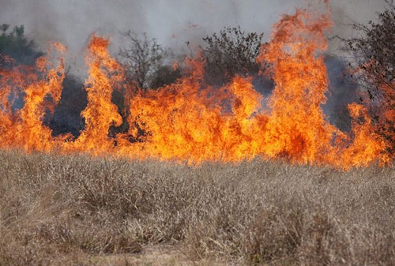
Воспламенение степных трав

Причины возникновения природных пожаров
Больше половины всех природных возгораний разного уровня классификации возникает в доступной близости к населенным пунктам в дни общенациональных праздников и массовых отпусков. А значит, главная причина их возникновения— человеческий фактор, а именно:
- Неосторожное обращение с огнем;
- брошенный наспех окурок;
- не потушенный тлеющий костер;
- пропитанная маслом ветошь;
- тара из-под горючих веществ;
- искра от транспортного средства;
- осколки битого стекла, как линза для солнечных лучей.
Разряд молнии, самовозгорание торфа, травы занимают лишь 5 % в ряде опасных факторов возникновения неконтролируемого огня.

Профилактики природного пожара
Ликвидация бедствия — затратный, опасный и трудоемкий процесс. Порой он приводит к человеческим жертвам. В качестве эффективной профилактики стихийного бедствия называют:
- Создание минерализованных полос шириной до 60 метров с полным выжиганием травяного покрова;
- Санитарная вырубка леса для устранения сухостоя, пораженных насекомыми деревьев;
- Благоустройство зон для отдыхающих с водоемами и подъездами к ним;
- Строительство вертолетных площадок для посадки техники МЧС;
- Просветительская работа среди населения (пожарные инструктажи).
Отслеживать правильность исполнения противопожарных мер обязанность органов местного самоуправления. Соблюдение правил противопожарной безопасности — личная ответственность каждого.
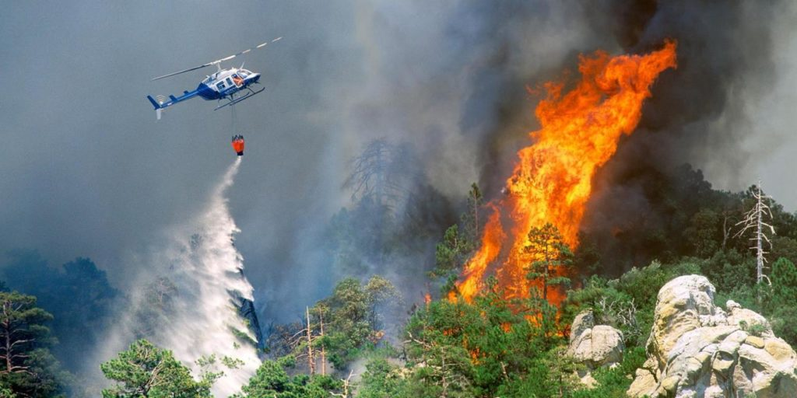Тушение огня воздушным способом

Безопасность жизнедеятельности
Соблюдение мер собственной безопасности во время природного пожара поможет минимизировать риск ожогов и спасти жизнь.
Список правил поведения при попадании в опасную зону следующий:
- При возникновении стойкого запаха дыма стоит объективно оценить ситуацию. Необходимо принять решение тушить огонь самостоятельно или вызывать МЧС, сообщать в лесничество. Небольшое пламя от костра или тление небольшого участка лесной подстилки тушат самостоятельно, путем забивания ветками, засыпания грунтом или залива водой. В противном случае вызывают специалистов;
- При сильном возгорании необходимо правильно эвакуироваться и эвакуировать детей. Двигаться нужно навстречу потоку ветра и перпендикулярно кромке распространения огня, вдоль рек, по просекам. При сильной задымленности рот и нос необходимо закрыть куском ткани, желательно мокрой.
- В обязательном порядке необходимо осведомить государственную лесную охрану о времени обнаружения, месте, интенсивности возгорания.
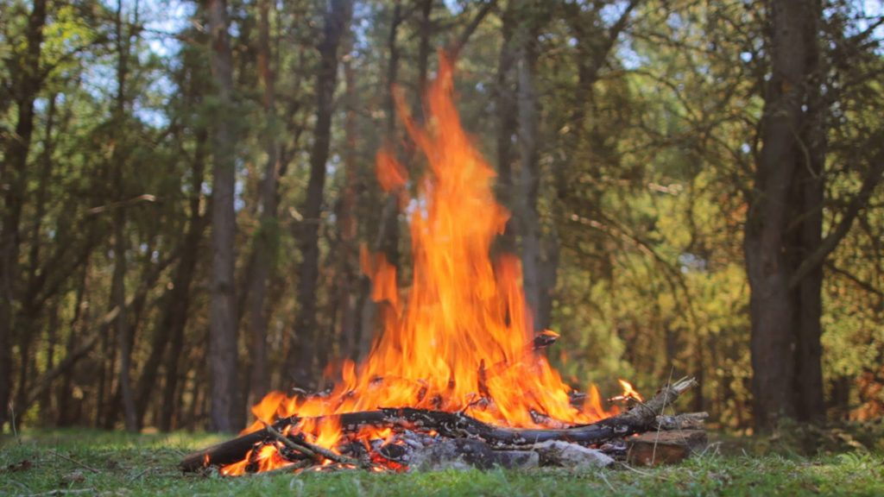

Брошенный без присмотра костер

Заключение
По данным МЧС России, доля природных пожаров составляет 24 % от общего числа чрезвычайных ситуаций в стране. Вследствие этого, они являются серьёзным стихийным бедствием, наносящим урон экологии и экономике РФ. Для повышения скорости устранения пламени необходимо задействовать спутниковую систему, улучшить оснащенность МЧС. Самой эффективной мерой борьбы с этим опасным явлением станет личная осторожность и ответственность каждого гражданина перед будущими поколениями.

